**Московский государственный технический университет**

**им. Н.Э. Баумана**

**(МГТУ им. Н.Э. Баумана)**

**Радиотехнический факультет (РТ)**

Отчёт по рубежному контролю № 2

По дисциплине

«Технологии машинного обучения»

Вариант № 9

|  |  |
| --- | --- |
| Проверил: | Выполнил: |
| Преподаватель кафедры ИУ-5 | студент группы РТ5-61Б |
| Гапанюк Ю.Е. | Лычагин Д.А. |
| Подпись: _____________ | Подпись: _____________ |
| «___» _____________ 2020 г. | «___» _____________ 2020 г. |

Москва, 2020

# Задание

Необходимо решить задачу классификации текстов на основе любого выбранного Вами датасета (кроме примера, который рассматривался в лекции). Классификация может быть бинарной или многоклассовой. Целевой признак из выбранного Вами датасета может иметь любой физический смысл, примером является задача анализа тональности текста.

Необходимо сформировать признаки на основе CountVectorizer или TfidfVectorizer.

В качестве классификаторов необходимо использовать два классификатора, не относящихся к наивным Байесовским методам (например, LogisticRegression, LinearSVC), а также Multinomial Naive Bayes (MNB), Complement Naive Bayes (CNB), Bernoulli Naive Bayes.

# Выполнение

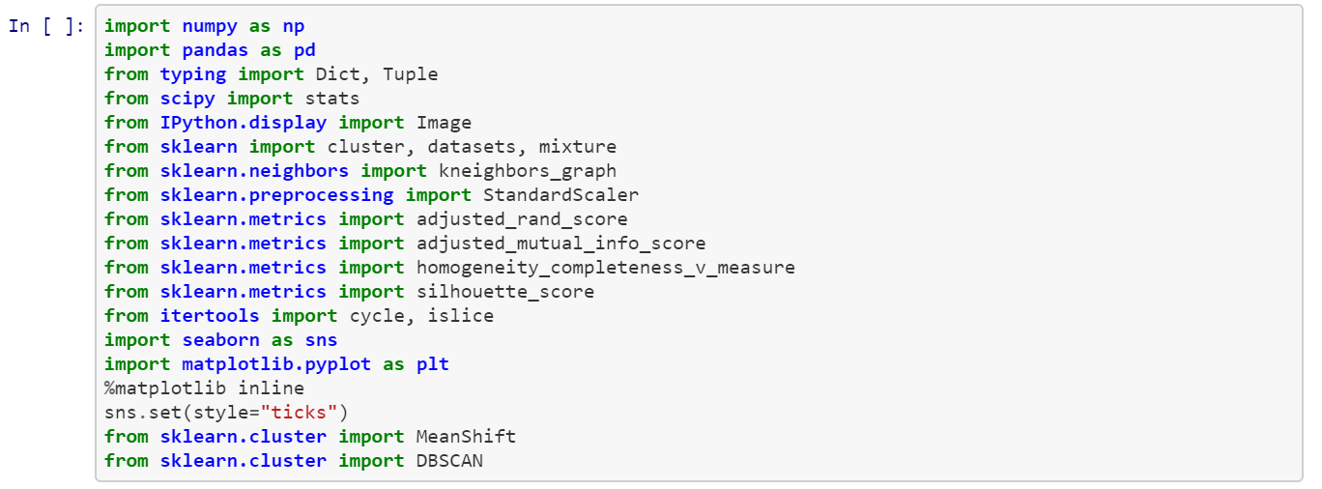

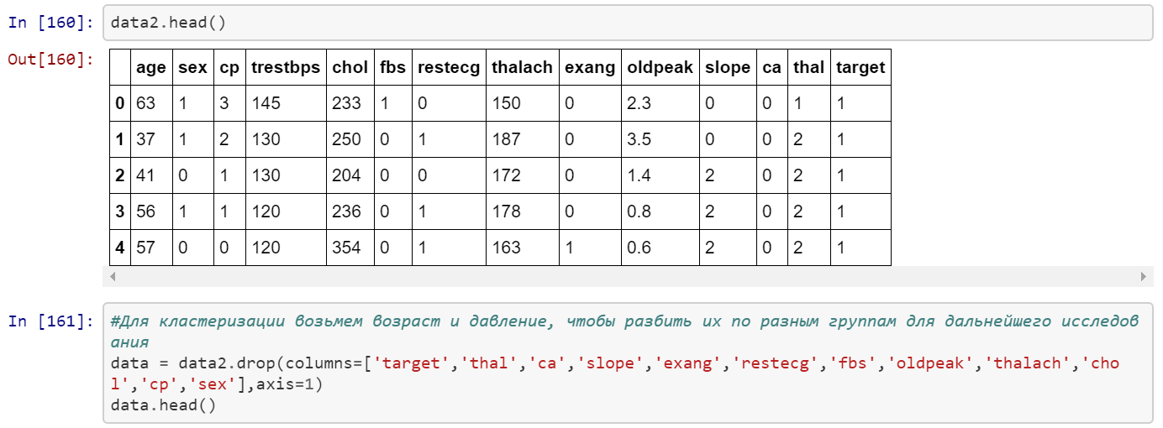

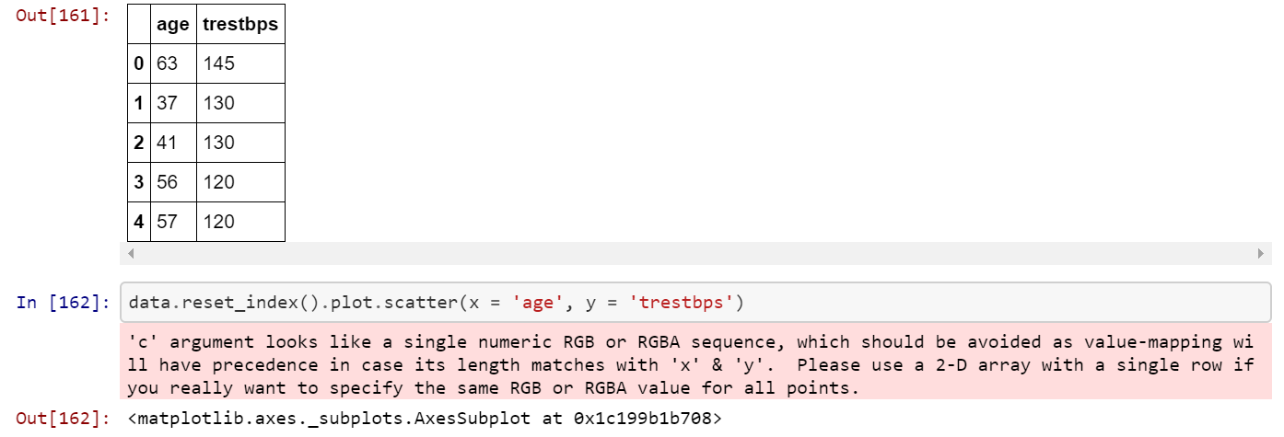

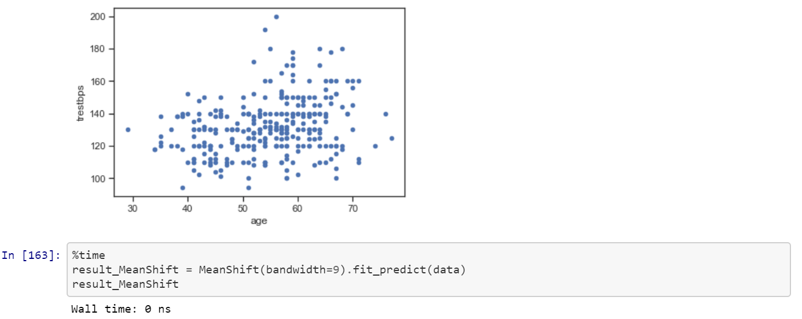

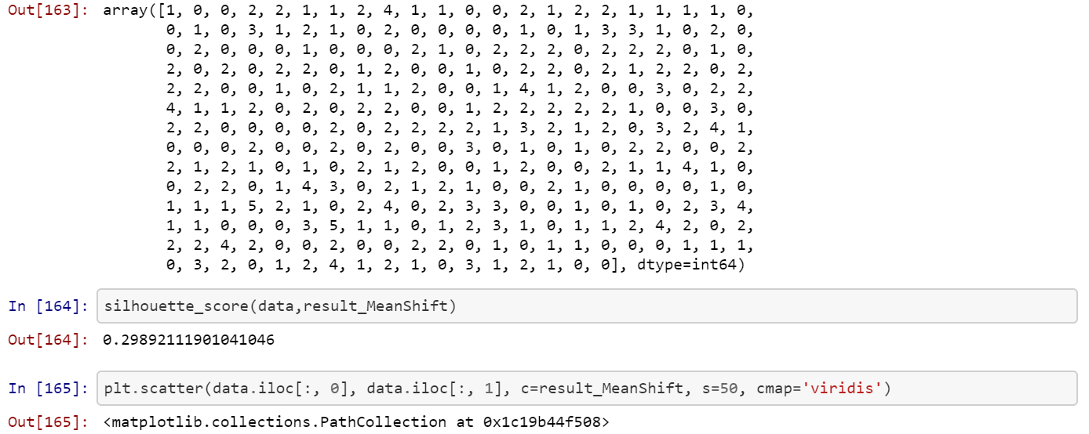

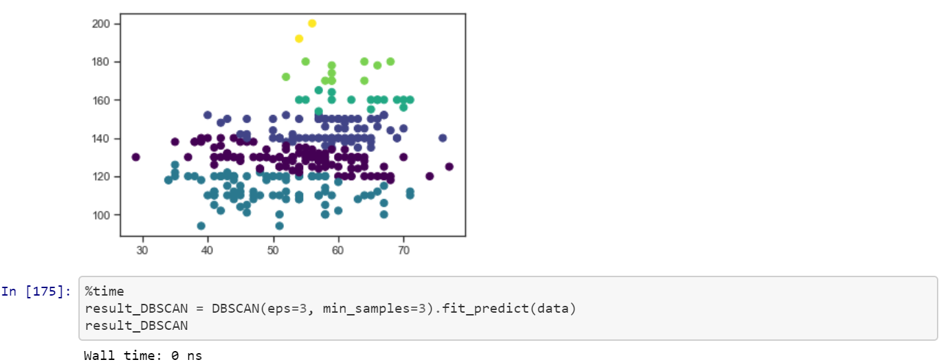

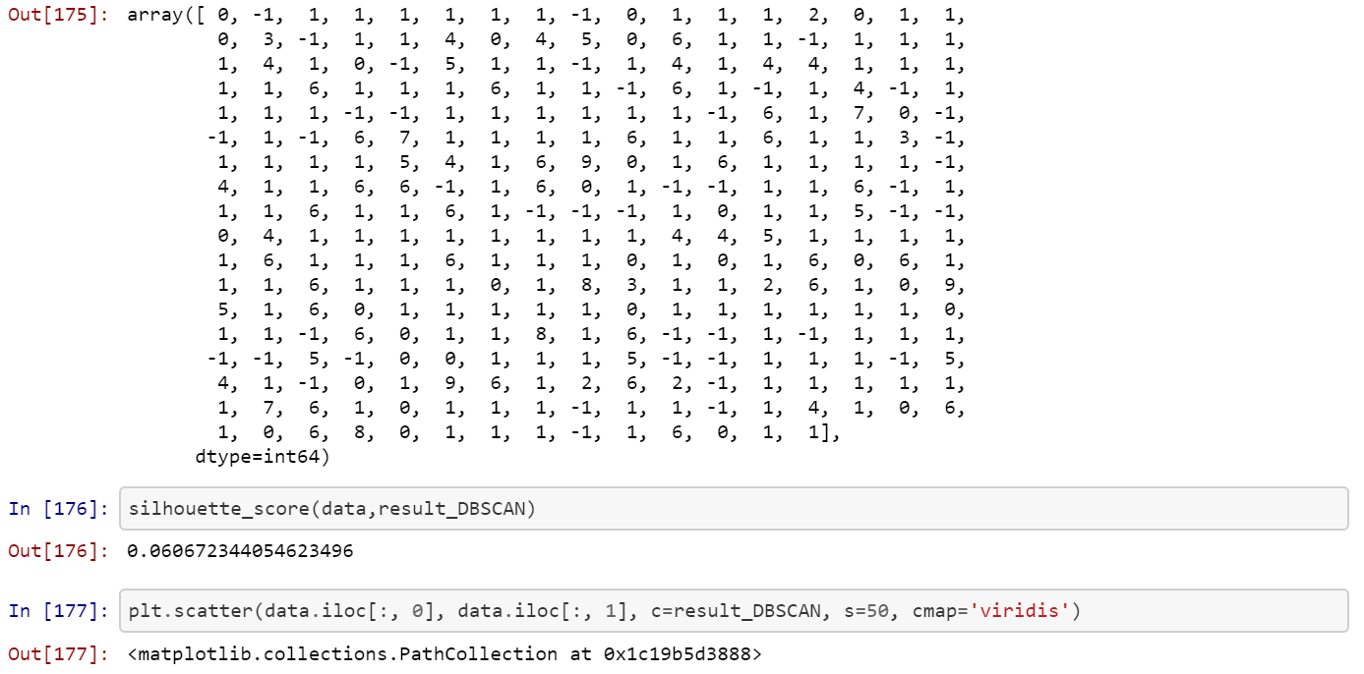

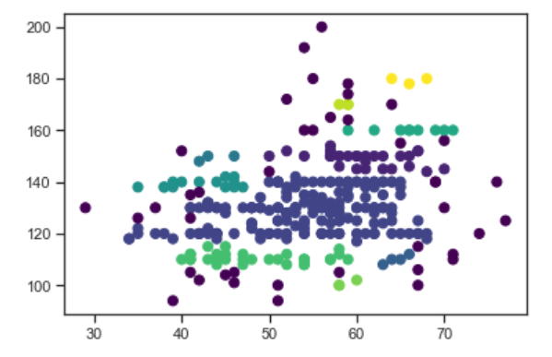

Вывод: Для данных гиперпараметров лучшим алгоритмом является MeanShift.